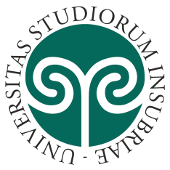
ARCADIA
Associazione Ricreativa Culturale
Attività Dopolavoro Insubria

Invita TUTTI i dipendenti
dell’Università degli Studi dell’Insubria
venerdì 25 maggio
alla festa dei BIMBI IN UFFICIO CON MAMMA E PAPà
Compilare la scheda di adesione e inviarla ad associazione.arcadia@uninsubria.it
ENTRO MARTEDì 22 MAGGIO
* * * * * * *
Cognome _________________________________________________________
Nome______________________________________________________________
Porterò con me nella sede di ___________________________________
Cognome e nome del/i bambino/i_________________________________
___________________________________________________________________
Età _______________________

L’Ateneo è titolare di una polizza assicurativa per la responsabilità civile verso terzi. Resta ferma la responsabilità del genitore sul proprio figlio.
autorizzo la pubblicazione delle immagini di mio figlio sul sito di Ateneo

Firma ____________________________

